2016年下学期期末考试地理(理)试卷
时量;60分钟 满分;100分
一、选择题（30小题，每题2分，共60分）
下图表示某区域四个不同时期三大产业的就业结构，据此回答1-3各题。
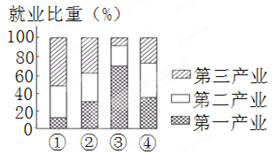111.Com]
1．该区域工业化水平最低和城市化水平最高的阶段分别是
A.①② B.④② C.③① D.③④
2．按照区域发展演变的一般规律，该区域三大产业结构的变化顺序排列正确的是
A.①②③④ B.②④③① C.④③①② D.③④②①
3．下列关于区域工业化与城市化的叙述，正确的是
A.区域工业化与城市化是两股相互促进的力量，区域城市化必然带来工业化
B.区域工业化必然带动城市化，城市化反过来会抑制工业化
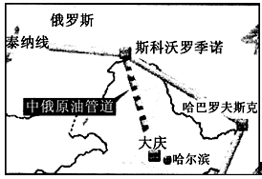
C.当今世界各国、各地区工业化和城市化起步早晚虽不同，但水平基本相同
D.不同区域因发展条件不同，工业化和城市化的道路及其起步早晚、水平高低也存在着较大的差异
2011年1月1日中俄原油管道正式投入运行，标志着中国东北方向的原油进口战略要道正式贯通。下图为中俄原油管道线路示意图。据此完成4-5题。
4．中俄原油管道运输的优点是( )
A. 连续性强，运量大 B. 安全性能高，是目前发展最快的运输方式
C. 运输效率高，是目前最快捷的现代运输方式
D. 受自然因素影响小，是当代最重要的运输方式
5．关于中俄原油管道运行意义的叙述，错误的是( )
A. 有利于中国东北大气质量的改善
B. 提高中国能源供给水平、改善能源进口结构
C. 改善俄罗斯能源短缺的状况
D. 促进俄罗斯资源优势转变为经济优势

山西是我国重要能源生产基地，回答下列问题。
6、山西能源资源丰富，但经济在全国中的地位并不领先，其中原因有（ ）
A、能源开发规模不大
B、我国能源需求量不大，能源丰富难以发挥出优势
C、石油取代煤成为我国主要能源，煤炭开采开工不足
D、结构单一，生产链简短，能源的综合利用程度和附加价值不高
7、山西建设坑口电站，不能达到的目标是（ ）
A、减轻铁路运输压力 B、改善能源输出方式
C、增加经济产值 D、降低省内环境污染
读我国某地开荒引起的恶性循环示意图，回答8-10小题。
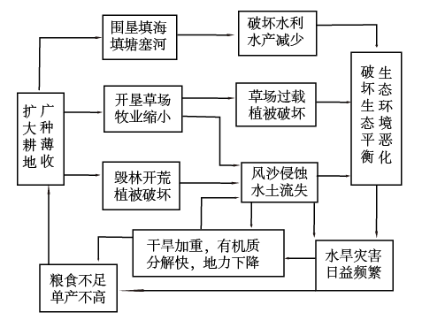
8．图中显示，扩大耕地的主要目的是
A．保护土地资源 B．保护生态环境 C．提高粮食总量 D．提高粮食单产
9．我国黄土高原地区扩大耕地面积的合理方式是
A．开垦草场 B．毁林开荒 C．陡坡开荒 D．缓坡修梯田
10．我国西北干旱地区盲目扩大耕地的直接后果是
A.水土流失 B．土地盐溃化 C．土地沙漠化 D．气候变暖
上帝赐予了枣庄太多的自然资源……家家户户锅底烧的全是煤，空气里到处弥漫着煤烟的味道。到了晚上，黑暗的夜空下一片火海，大大小小的炼焦场火燃冲天（铁牛《煤城怒火》）。据此回答11-12题。
11．文章描述的区域
A．区域是相对开放的 B．注重自然资源的合理开发和深度利用
C．关注国内外市场的变化 D．谋求地方经济在短时期内的高速增长
12．文中的枣庄处于区域发展 阶段
A．区域内部差异大 B．不平衡的加速发展
C．以外向型经济为主 D．现代化交通线路数量多
13．关于我国四大经济地区的叙述，正确的是
A．东部经济地带和东部季风区的范围是基本吻合的
B．西部经济地带位于内陆边远地区，少数民族聚居，均属于沿边省区
C．北京属东部经济地带
D．中部经济地带的能源和矿产资源不具有明显优势
14．关于我国四大经济地区协调发展的叙述，正确的是
A．将劳动密集型企业转移到人口稠密的东部
B．将部分高能耗、高原料消耗的企业转移到资源丰富的中、西部
C．将大运输量的企业转移到交通发达的东部
D．将轻工业和农牧业转移到资源短缺的东部
15“导航、授时和测距全球定位系统”(GPS)由24颗组成分布在6个轨道平面上绕球运转接收并传递信息如果要确定一个人(或船只、车辆、飞机等)所处的位置，使用的卫星要
A．一颗 B．两颗 C．三颗 D．四颗
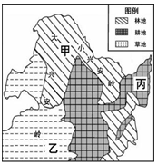
16.要对华南“红漠化”情况进行宏观监控，宜选用的地理信息技术是
A．遥感技术 B．地理信息系统
C．全球定位 D．人工科考
下图为“我国东北地区主要土地利用类型分布示意图”，读图完成17-19题。
17．目前，甲、乙、丙所在区域的主要生态问题分别是 A．森林减少、土地荒漠化、湿地破坏
B．土地荒漠化、湿地破坏、森林减少
C．森林减少、湿地破坏、土地荒漠化
D．湿地破坏、土地荒漠化、森林减少
18．导致甲所在区域生态问题的主要原因是（ ）
A．过度放牧 B．过度开垦
C．过度砍伐 D．水资源不合理利用1111]
19．与长江中下游平原相比，丙地区发展农业生产的主要优势条件是（ ）
A．水资源丰富 B．地形平坦
C．人均耕地多 D．光热资源充足
- 洞庭湖、鄱阳湖等湖泊对长江洪水起到巨大的、天然的调蓄作用，该作用的示意图（实
线表示没有湖泊调节或调节作用小，虚线表示洪水受到湖泊明显调节以后的情况）正确的是

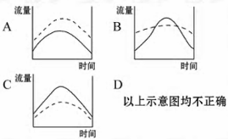

读西气东输工程线路图，回答21～22题。

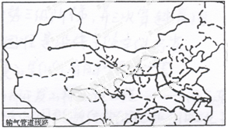

21、西气东输主干管线首站位于塔里木盆地的
A、克拉玛依 B、和田 C、轮南 D、哈密

22、西气东输工程主要的目标市场是：（ ）2
A、珠江三角洲 B、长江三角洲 C、环渤海地区 D、粤、港、澳
读“中国西北地区局部图”，完成23～25题。
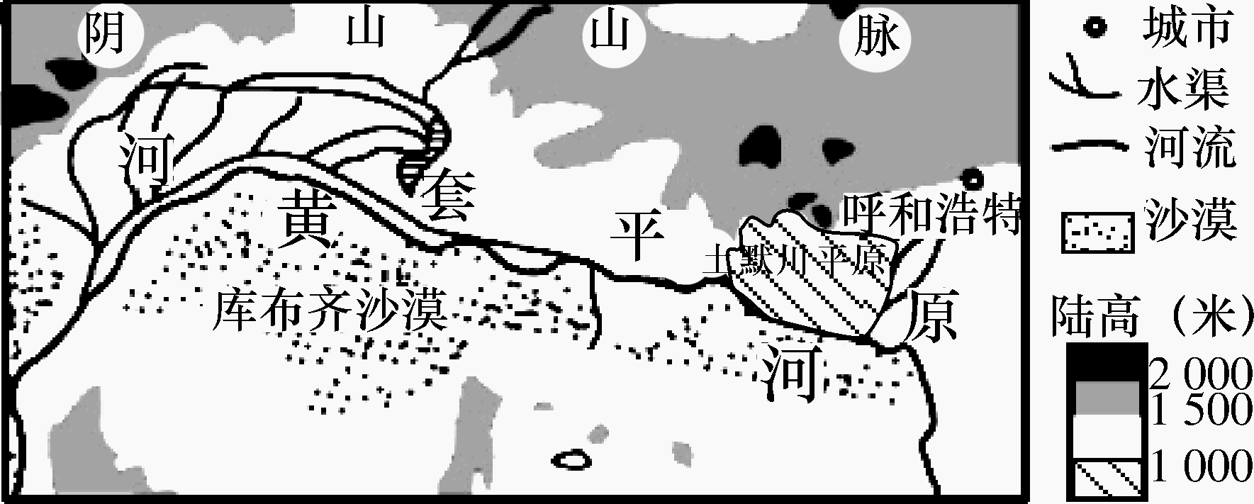
23、.图中有明确区域边界的是 （ ）
A.库布齐沙漠 B.土默川平原
C.呼和浩特市 D.阴山山脉
24.河套平原从“地固泽卤，不生五谷”发展成为“塞外粮仓”主要是由于该地 （ ）
A.地质条件稳定 B.年降水量增多
C.灌溉条件改善 D.黄河水量减少
25.河套平原农业可持续发展面临的主要问题是 （ ）
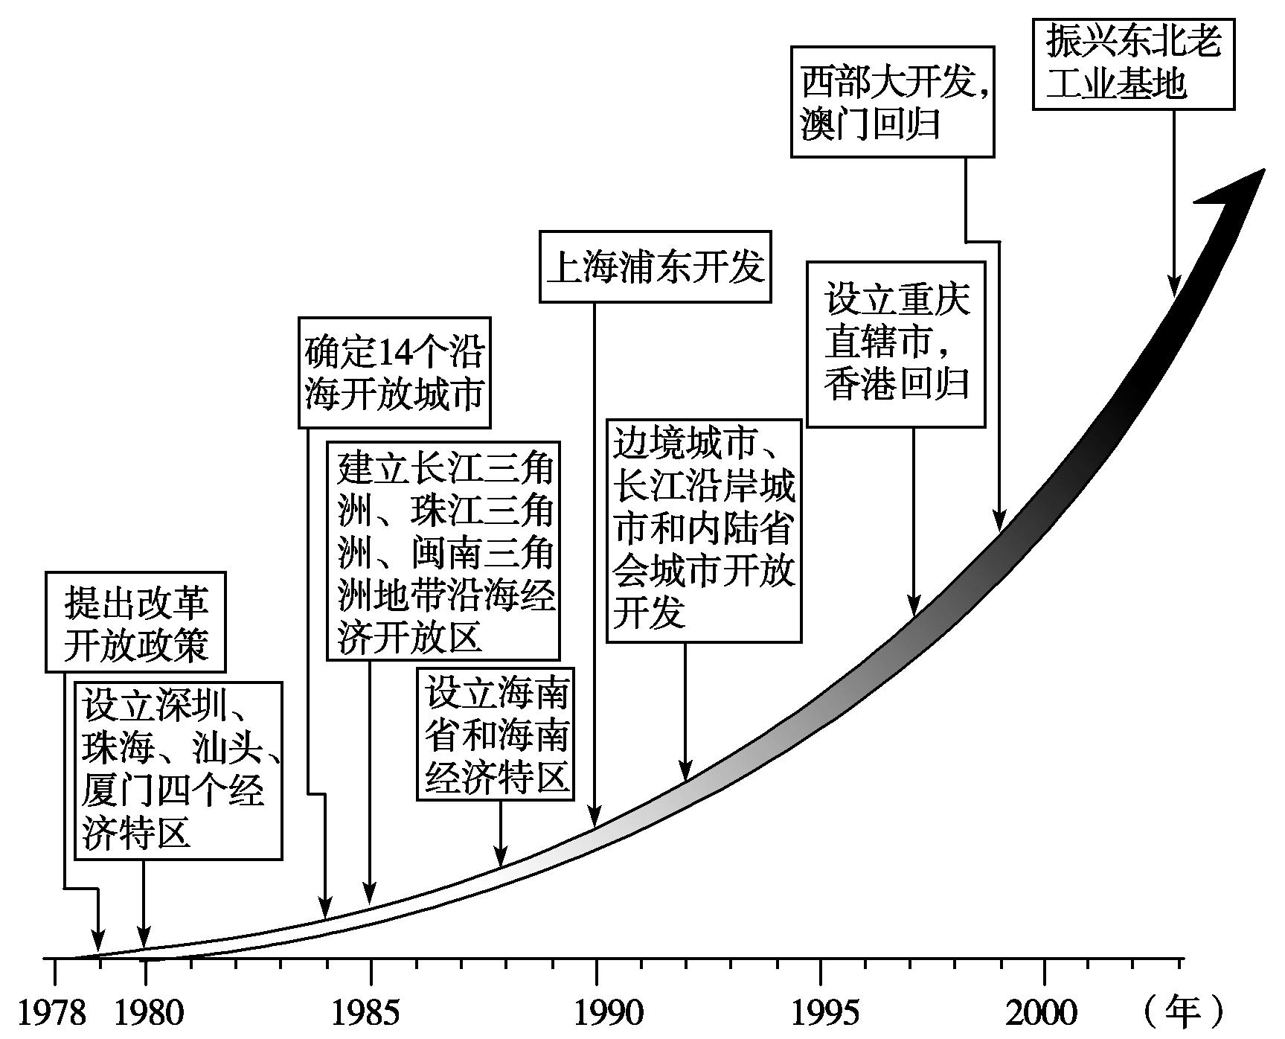
A.湿地破坏 B.森林锐减
C.水土流失 D.土壤盐渍化
读“我国改革开放的时空发展示意图”，回答26～27题。
26．我国开放格局的时空发展差异主要表现为 ( )
A．沿边省区的省会与沿海城市同步发展
B．沿海沿江地区率先开放.
C．东、中、西部地区同步发展
D．全国各地开放的力度和时间基本相同。
27．东部地区与中、西部地区相比，开放格局形成的优势不包括
A．交通便利 B．土地资源丰富
C．劳动力资源丰富 D．经济国际化程度高
28．下列关于田纳西河自然地理特征的叙述，正确的是
A．降水季节变化大，12月至次年4月降水较多
B．上游地区地形以平原为主
C．气候类型以温带大陆性气候为主
D．位于美国的中部地区
29．下列有关田纳西河流域经济地理特征的叙述，正确的是
A．防洪是流域治理的核心
B．拥有全美最大的水电、火电、核电相结合的电力系统
C．工业以高耗能的机电、塑胶等工业为主
D．农业以发展温室蔬菜生产为主
30．下列关于湿地的叙述，正确的是( )
A．湿地属于土地类型，不包含浅海区
B．河流、湖泊属于陆地水体，不属于湿地
C．湿地是指水位经常接近地表或为浅水覆盖的土地
D．稻田是人们引水灌溉形成的，不属于湿地
二、综合题（共40分）
31．（24分）读图，结合所学知识，回答下列问题。
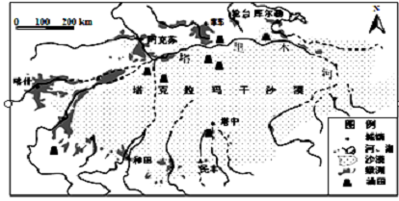
（1）该区域的气候类型是 ，主要自然带是 。（4分）

（2）本区域河流主要补给水源是 ，流经和田附近的河流大致流向是 。（4分）

（3）图中绿洲是人类活动的主要场所，为防止其生态环境恶化，可采取哪些措施？（8分）

(4)图中有些山麓冲积扇地带还有部分荒地，有人建议开垦为耕地，你是否同意？说明理由。(8分)

32．阅读材料，回答下列问题。（16分）
材料一：湖南省被誉为“有色金属之乡”，已探明储量的有色金属有37种，其中锑的储量居世界首位，钨、铋、铅锌储量也很丰富。湖南省有色金属冶炼工业很发达。
材料二：图为“湖南省有色金属工业发展条件示意图”。
INCLUDEPICTURE "http://s5.sinaimg.cn/mw690/5a18c50fgx6BywEbUEsd4&690" \* MERGEFORMATINET 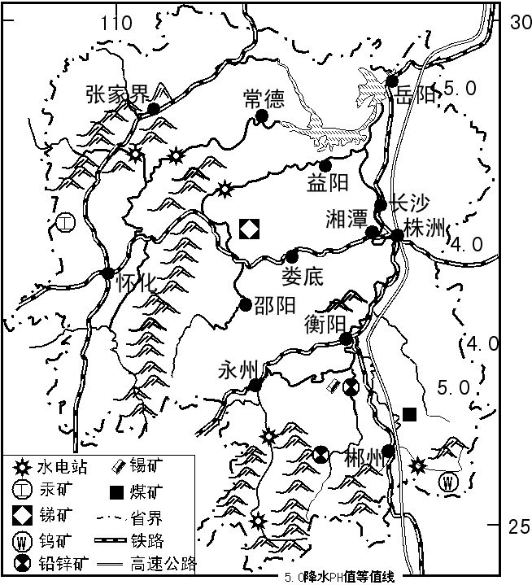
- 湖南省西部和南部水能资源非常丰富，请分析原因。（8分）

（2）湖南有着全国规模大、技术先进的有色冶金工业，分析其发展的有利区位条件。（8分）

高二地理（理）参考答案1111]
一、选择题
1-5 CDDAC 6-10 DDCDC 11-15 DBCBD 16-20 AACCB 21-25 CBCCD
26-30 BBABC
31(1)（4分）温带大陆性气候 温带荒漠带 (2)（4分）冰川积雪融水 自南向北
(3) （8分）因地制宜，调整农业生产结构；退耕还林还牧；提高灌溉技术，提高水资源利用率；协调流域上中下游水资源的分配；兴修水利工程调节水资源；合理开采地下水；种植耐旱、耐碱的农作物品种；保护现有植被，建立绿洲防护林体系。
（4）同意。理由：该地区地处山麓，冰川融水多，有丰富的灌溉水源；（4分）土层较深厚，有宜垦荒地。（4分）
不同意。理由：该地区生态脆弱，开垦荒地，可能破坏生态平衡；（3分）该地区本来降水稀少，蒸发旺盛，开垦荒地可能造成土地荒漠化和盐碱化。（3分）

32（1）西部和南部是山地地形，落差大（4分），降水量多，河流水量大（4分）
（2）工业基础较好，科技水平较高；交通便利，有色金属矿产丰富，水能丰富（8分）

